Níže uvedeného dne, měsíce a roku uzavřeli

Psychiatrická nemocnice v Kroměříži
Zřízená Ministerstvem zdravotnictví ČR dle Zřizovací listiny čj.: 8870-IX/2013 ze dne 29. 03. 2013, ve znění Opatření MZČR čj. MZDR 49619/2016-1/OPŘ ze dne 6. 9. 2016, ve znění Opatření MZDR 28063/2018-2/OPŘ ze dne 18. 9. 2018, Opatření MZDR 3335/2023-1/OPŘ a Opatření MZDR 4459/2025-3/OPŘ.
se sídlem: Havlíčkova 1265/50, 767 01 Kroměříž
IČ: 00567914
DIČ: CZ00567914
zastoupená: prof. MUDr. Romanem Havlíkem, Ph.D., ředitelem
bankovní spojení: Česká národní banka č. ú.: 39630691/0710

na straně jedné jako „kupující“

a

DOMUS Laundry CZ s.r.o.
se sídlem: třída Hrdinů 595/35, 79501 Rýmařov
IČ: 04221290
DIČ: CZ04221290
zastoupená: Michalem Řoutilem
zapsaná v Obchodním rejstříku vedeném Krajským soudem v Ostravě, oddíl C, vložka 62854.
bankovní spojení: ČSOB č.ú. 270969401/0300

na straně druhé jako „prodávající“

(uvedení zástupci obou stran prohlašují, že podle stanov nebo jiného obdobného organizačního předpisu jsou oprávněni tuto smlouvu podepsat a k platnosti smlouvy není třeba podpisu jiné osoby)

tuto

KUPNÍ SMLOUVU
dle § 2079 a násl. zákona č. 89/2012 Sb. občanského zákoníku v platném znění

I.
Úvodní ustanovení
1.
Zúčastněné smluvní strany si navzájem prohlašují, že jsou oprávněny tuto smlouvu uzavřít a řádně plnit závazky v ní obsažené, a že splňují veškeré podmínky a požadavky stanovené zákonem a touto smlouvou.
2. Tato smlouva je uzavírána na základě výsledků veřejné zakázky malého rozsahu s názvem „Průmyslový sušič prádla“ zahájené kupujícím jako veřejným zadavatelem pod evidenčním číslem VZ0214140. V případě, že je v této smlouvě odkazováno na zadávací dokumentaci, má se na mysli zadávací dokumentace vztahující se k uvedené veřejné zakázce. Smluvní strany se zavazují plnit podmínky obsažené v této smlouvě, přičemž za závazné se pro obě smluvní strany považuje rovněž zadávací dokumentace a nabídka, kterou prodávající předložil do výběrového řízení.

II.

Předmět smlouvy

1. Předmětem smlouvy je závazek prodávajícího dodat kupujícímu 2 ks průmyslových sušičů prádla splňující technické podmínky stanovené kupujícím, které jsou uvedeny v příloze č. 1 této smlouvy (dále „předmět plnění“ či „zboží“), závazek prodávajícího převést na kupujícího vlastnické právo k tomuto předmětu plnění a závazek kupujícího zaplatit prodávajícímu kupní cenu. Předmět plnění musí být nový, nepoužitý, nepoškozený, plně funkční, v nejvyšší jakosti poskytované výrobcem předmětu plnění a spolu se všemi právy nutnými k jeho řádnému a nerušenému nakládání a užívání kupujícím.

2. Součástí předmětu plnění je dále:
- montáž a instalace,
- uvedení do provozu,
- zkušební provoz
- zaškolení obsluhy a protokol o tomto zaškolení,
- dodávka návodů k obsluze v českém jazyce v tištěné podobě,
- dodávka technické dokumentace a seznamu technických kontrol včetně jejich termínů a kontaktu na servisní firmu, v českém jazyce v tištěné podobě,
- záruční list,
- prohlášení o shodě,
- odvoz a likvidace obalového materiálu.

III.

Doba a místo plnění
1. Prodávající je povinen předmět plnění kupujícímu dodat a předat nejpozději do 90 dnů ode dne nabytí účinnosti této smlouvy. Termín plnění může být posunut pouze ze strany kupujícího, a to z provozních důvodů. Posunutí termínů musí být odsouhlaseno statutárními zástupci formou písemného chronologicky číslovaného dodatku ke smlouvě.
2. Prodávající je povinen uvést předmět plnění do provozu, předat veškeré doklady k předmětu plnění vč. doložení dodacího listu, a dále provést zaškolení k předmětu plnění, a to nejpozději v den předání.
3. Místem dodání předmětu plnění je: Psychiatrická nemocnice v Kroměříži, prádelna. Kontaktní osobou pro předání je: xxxxxxxxxxxxxxxxx
4. Náklady na dodání předmětu plnění do místa plnění jsou zahrnuty ve sjednané kupní ceně.
5. K dodání předmětu plnění dochází okamžikem potvrzení dodacího listu oprávněným zaměstnancem kupujícího. Prodávající je dále povinen na každém jednotlivém dodacím listě vystaveném v rámci smluvního vztahu založeného touto smlouvou uvést číslo veřejné zakázky VZ0214140. Neučiní-li tak, nebude takový dodací list ze strany kupujícího akceptován a nebude tudíž způsobilým podkladem pro fakturaci dle článku V. této smlouvy.
6. Okamžikem protokolárního převzetí předmětu plnění přechází na kupujícího vlastnické právo ke zboží a nebezpečí škody na zboží. Kupující není povinen převzít zboží či jeho část, která je poškozená či která jinak nesplňuje podmínky této smlouvy, zejména pak jakost zboží.
7. V případě prodlení prodávajícího s dodávkou zboží, předáním zboží, uvedením do provozu, předáním veškerých dokladů a provedením zaškolení je prodávající povinen zaplatit kupujícímu smluvní pokutu ve výši 0,5 % ze sjednané kupní ceny nedodaného předmětu plnění za každý započatý den prodlení.

IV.

Kupní cena
1. Celková kupní cena za předmět plnění činí:
337.000,- Kč bez DPH,
70.770,- DPH,
407.770,- Kč včetně DPH
2. Kupní cena bez DPH je sjednána jako pevná a nejvýše přípustná a zahrnuje veškeré náklady, jejichž vynaložení je nutné na řádné a včasné splnění předmětu smlouvy, zejména náklady na dopravu, kompletaci, uvedení do provozu, předání a veškeré náklady související (náklady na správní poplatky, daně, cla, schvalovací řízení, provedení předepsaných zkoušek, zabezpečení prohlášení o shodě, certifikátů a atestů, převod práv, pojištění, přepravních nákladů apod.).
3. Kupní cena bez DPH je maximální a nemůže být navýšena ani v případě zvýšení sazby DPH.

V.

Platební podmínky
1. Kupující neposkytuje a prodávající není oprávněn požadovat zálohy. Kupní cena bude kupujícím uhrazena na základě faktury vystavené prodávajícím a doručené kupujícímu. Prodávající je povinen fakturu vystavit do tří pracovních dnů po protokolárním předání a převzetí předmětu plnění kupujícím.
2. Prodávající je povinen vystavit fakturu s náležitostmi daňového dokladu podle zákona č. 235/2004 Sb., o dani z přidané hodnoty, v platném znění a splatností 30 kalendářních dnů ode dne prokazatelného doručení faktury kupujícímu, nezbytnou přílohou faktury bude kopie dodacího listu potvrzeného kupujícím v souladu s příslušným ustanovením této smlouvy.
3. Prodávající je dále povinen, na každé jednotlivé faktuře, vystavené v rámci kupního vztahu založeného touto smlouvou, uvést číslo veřejné zakázky VZ0214140.
4. V případě, že faktura nebude splňovat veškeré náležitosti, je kupující oprávněn fakturu prodávajícímu ve lhůtě splatnosti vrátit, přičemž lhůta splatnosti kupní ceny začíná běžet znovu ode dne prokazatelného doručení řádně vystavené faktury kupujícímu.
5. Kupní cena bude kupujícím uhrazena prodávajícímu převodem na účet uvedený v záhlaví této smlouvy. Za den úhrady se rozumí den odeslání celé fakturované částky z účtu kupujícího na účet prodávajícího.

VI.

Záruka za jakost
1. Prodávající je povinen dodat zboží v množství, jakosti a provedení dle této smlouvy, bez právních či faktických vad. Prodávající poskytuje záruku za jakost předmětu plnění po dobu 24 měsíců ode dne předání a převzetí předmětu plnění. V této době odpovídá prodávající za to, že předmět plnění si zachová vlastnosti sjednané touto smlouvou a nejsou-li uvedeny, pak obvyklé vlastnosti.
2. Po dobu záruční doby provede prodávající bezplatně záruční opravy předmětu plnění včetně dodávek náhradních dílů vyjma dílů podléhajících běžnému spotřebnímu opotřebení.
3. Případný záruční servis na zboží provádí prodávající a tento je zahrnut v kupní ceně včetně veškerých s tím souvisejících nákladů.
4. Kupující je povinen uplatnit zjištěné vady zboží u prodávajícího bez zbytečného odkladu poté, co je zjistil. Kupující uplatní zjištěné vady písemně na adresu prodávajícího uvedenou v záhlaví této smlouvy, e-mailem na adrese info@domuslaundry.cz , zprávou v datové schránce vq26a9b či telefonicky na telefonním čísle xxxxxxxxxxxxxxx Dnem nahlášení vady je den, kdy prodávající obdržel oznámení zjištěných vad nebo den, ve kterém byly zjištěné vady oznámeny kupujícím telefonicky. Kupující je oprávněn vybrat si způsob uplatnění vad nebo uplatnit zjištěné vady více způsoby, v tom případě je dnem nahlášení vady den, který podle výše uvedeného určení dne nahlášení vady nastane jako první.
5. Kupujícímu náleží právo volby mezi nároky z vad dodaného plnění, přičemž je oprávněn po prodávajícím:
- nárokovat dodání chybějícího plnění;
- nárokovat odstranění vad opravou plnění;
- nárokovat dodání náhradního zboží za vadné plnění;
- nárokovat slevu z kupní ceny v rozsahu ceny vadného či nedodaného plnění; nebo
- odstoupit od této smlouvy, bude-li se jednat o podstatnou vadu plnění.
6. Prodávající je povinen nastoupit k odstranění nahlášené vady bez zbytečného odkladu, nejpozději však do 2 pracovních dnů od okamžiku nahlášení vady.
7. Prodávající je povinen odstranit nahlášené vady bez zbytečného odkladu, nejpozději však do 30 dnů ode dne nahlášení vady.
8. V případě, že prodávající nenastoupí k odstranění nahlášené vady ve lhůtě podle odstavce 6. tohoto článku, je prodávající povinen uhradit kupujícímu smluvní pokutu ve výši 0,5 % z kupní ceny, a to za každý i započatý den prodlení. Nárok kupujícího na náhradu škody tím není dotčen.
9. V případě, že prodávající neodstraní vadu nahlášenou ve lhůtě podle odstavce 7. tohoto článku, je prodávající povinen uhradit kupujícímu smluvní pokutu ve výši 0,5 % z kupní ceny, a to za každý i započatý den prodlení. Nárok kupujícího na náhradu škody a ušlý zisk tím není dotčen.
10. Neodstraní-li prodávající vady předmětu plnění v souladu s touto smlouvou řádně a včas, a to ani v dodatečné přiměřené lhůtě poskytnuté mu k tomu kupujícím, je kupující oprávněn nechat odstranit vady předmětu třetí osobou. Prodávající se pak zavazuje nahradit kupujícímu veškeré účelně vynaložené a prokázané náklady na odstranění vad předmětu plnění třetí osobou. Tímto není dotčen nárok kupujícího na náhradu škody, jakož ani nárok na zaplacení smluvní pokuty dle odstavce 8. a 9. tohoto článku.
11. Prodávající odpovídá za to, že zboží nemá právní vady. Uplatní-li třetí osoba vůči kupujícímu jakékoliv nároky z titulu svého průmyslového nebo jiného duševního vlastnictví včetně práva autorského ke zboží, je prodávající vlastním jménem povinen tyto nároky na své náklady vypořádat včetně případného soudního sporu. Uvedený závazek prodávajícího trvá i po ukončení záruky.

VII.

Odstoupení od smlouvy
1. Kterákoliv ze smluvních stran je oprávněna od této smlouvy odstoupit v případě jejího podstatného porušení druhou smluvní stranou. Za podstatné porušení této smlouvy ze strany prodávajícího bude považováno zejména prodlení s dodáním předmětu plnění po dobu delší než 15 dnů, pokud toto prodlení bude způsobeno důvody na straně prodávajícího.
2. Pro účely této smlouvy se dále za podstatné porušení smluvních povinností považuje takové porušení, u kterého strana porušující smlouvu měla nebo mohla předpokládat, že při takovémto porušení smlouvy, s přihlédnutím ke všem okolnostem, by druhá smluvní strana neměla zájem smlouvu uzavřít.
3. Odstoupení od smlouvy musí být provedeno písemným oznámením o odstoupení, které musí obsahovat důvod odstoupení a musí být doručeno druhé smluvní straně. Účinky odstoupení nastanou okamžikem doručení písemného vyhotovení odstoupení druhé smluvní straně.
4. Odstoupení od smlouvy se nedotýká nároků na zaplacení smluvních pokut, či jiných sankcí z této smlouvy vyplývajících, jakož ani nároku na náhradu škody, újmy, ušlého zisku vzniknuvších před okamžikem odstoupení od smlouvy.

VIII.

Závěrečná ustanovení
1. Není-li v této smlouvě stanoveno jinak, řídí se práva a povinnosti obou smluvních stran příslušnými ustanoveními zák. č. 89/2012 Sb., občanského zákoníku v platném znění, zvláštních právních předpisů, kterými se provádí občanský zákoník, a zvláštních právních předpisů souvisejících.
2. Tuto smlouvu nelze dále postupovat, jakož ani pohledávky z ní vyplývající, nedohodnou-li se smluvní strany jinak. Kvitance za částečné plnění a vracení dlužních úpisů s účinky kvitance se vylučují. Použití § 577 zák. č. 89/2012 Sb., občanský zákoník se vylučuje. Určení množstevního, časového, územního nebo jiného rozsahu ve smlouvě je pevně určeno autonomní dohodou smluvních stran a soud není oprávněn do smlouvy jakkoliv zasahovat. Použití ustanovení § 557, § 1726, § 1728, § 1729, § 1740, § 1744, § 1757 odst. 2, 3, § 1770, §1950, zák. č. 89/2012 Sb., občanského zákoníku, se vylučuje. Dle § 1765 zák. č. 89/2012 Sb., občanského zákoníku, na sebe prodávající převzal nebezpečí změny okolností. Před uzavřením smlouvy strany zvážily plně hospodářskou, ekonomickou i faktickou situaci a jsou si plně vědomy okolností smlouvy, jakož i okolností, které mohou po uzavření této smlouvy nastat.
3. Jakýkoliv dopis, oznámení či jiný dokument bude považován za doručený druhé smluvní straně této smlouvy, bude-li doručen na adresu uvedenou u dané smluvní strany v záhlaví této smlouvy. V případě pochybností se má za to, že písemnost zaslaná doporučenou poštovní přepravou byla doručena třetí den po dni odeslání písemnosti.
4. Smluvní strany prohlašují, že tato smlouva byla sepsána na základě pravdivých údajů a jejich svobodné, pravé a vážné vůle a tuto lze měnit pouze dohodou obou smluvních stran obsaženou v písemném, chronologicky očíslovaném dodatku k této smlouvě, podepsaném statutárními zástupci obou smluvních stran. Změna musí být výslovně označena jako “Dodatek ke Smlouvě”. Jiné zápisy, protokoly apod. se za změnu této smlouvy nepovažují. Veškeré dohody, učiněné před podpisem Smlouvy a v jejím obsahu nezahrnuté, pozbývají dnem podpisu smlouvy platnosti, a to bez ohledu na funkční postavení osob, které předsmluvní dojednání učinily. Tato smlouva tak představuje celkovou dohodu smluvních stran na jejím předmětu a nahrazuje všechna předchozí ujednání a dohody dosažené ohledně jejího předmětu.
5. Tato smlouva nabývá platnosti dnem jejího podpisu oběma smluvními stranami a účinnosti dnem zveřejnění v registru smluv.
6. Smluvní strany prohlašují, že si smlouvu řádně přečetly, s celým jejím obsahem souhlasí a na důkaz toho, že se jedná o projev jejich svobodné a vážné vůle, připojují své podpisy.

Seznam příloh:
- Příloha č. 1 – technické podmínky

V Kroměříži dne 14. 4. 2025 V Rýmařově dne 10. 4. 2025

……………………………………………………........... ……………………………………………………..
prof. MUDr. Roman Havlík, Ph.D., ředitel Řoutil Michal
Psychiatrická nemocnice v Kroměříži jednatel společnosti

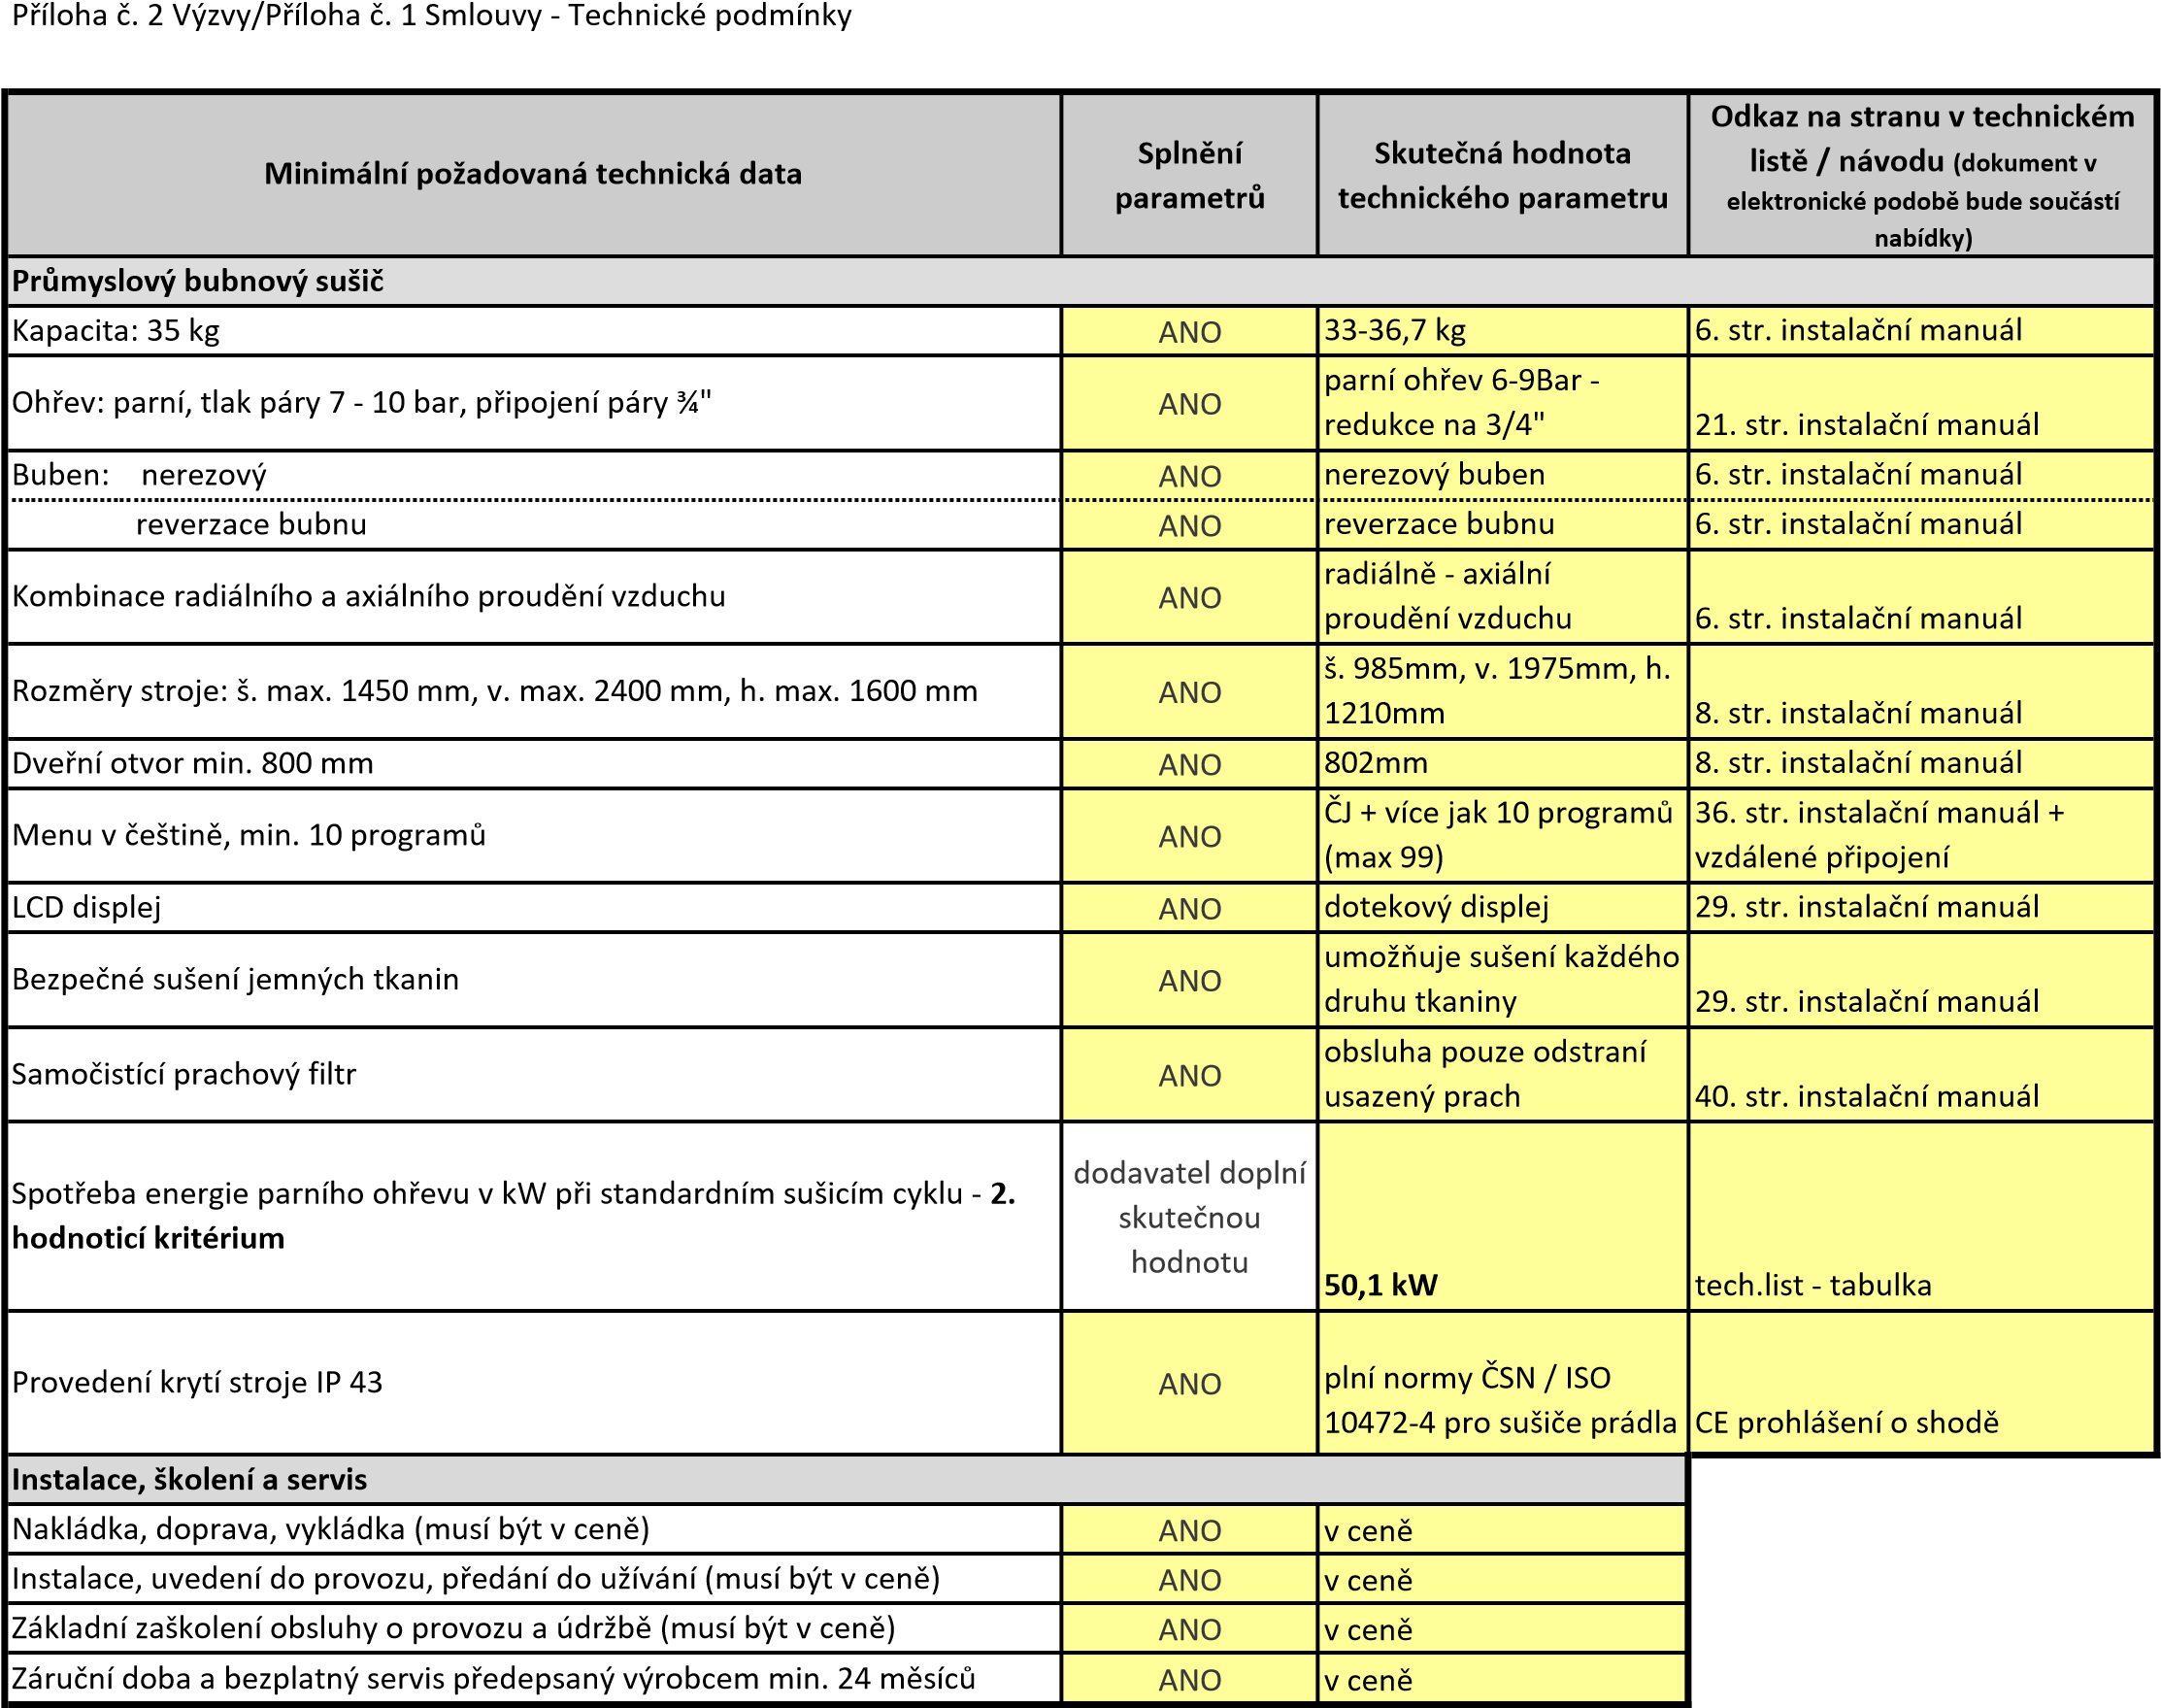
Produkt | Množství kusů | Cena za 1 ks bez DPH
sušíč DTT 35s Dynamic | 2 | 168 500,00 Kč
Cena celkem bez DPH (tuto hodnotu dodavatel uvede do krycího listu) - 1. hodnoticí kritérium |  | 337 000,00 Kč
DPH | 21% | 70 770,00 Kč
Cena celkem včetně DPH |  | 407 770,00 Kč
Svým podpisem potvrzuji splnění všech požadavků uvedených ve specifikaci.
Dodavatel
Dodavatel vyplní pouze žlutě podbarvená pole.

